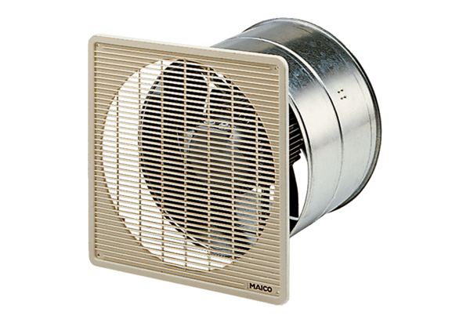Axiális fali ventilátor DZF 50/8 BCsomagolási egység: 1 darabVálaszték: C
Termékszám: 0085.0110Gyártó: MAICO

